

**Fernando Antônio Quadros Valença**

[Título do documento]

**SAÚDE AMBIENTAL**

**Apostila de Saúde Ambiental**

**Índice**

1. Introdução à Saúde Ambiental
   * Definição e Importância
   * História e Evolução da Saúde Ambiental
2. Principais Conceitos em Saúde Ambiental
   * Poluição Ambiental
   * Qualidade do Ar
   * Qualidade da Água
   * Resíduos Sólidos
   * Saneamento Básico
   * Mudanças Climáticas
3. Determinantes Ambientais da Saúde
   * Fatores Biológicos
   * Fatores Químicos
   * Fatores Físicos
   * Fatores Sociais e Econômicos
4. Saúde Ambiental e Doenças
   * Doenças Transmitidas pela Água
   * Doenças Respiratórias e Poluição do Ar
   * Doenças Relacionadas ao Saneamento
   * Impactos das Mudanças Climáticas na Saúde
5. Gestão e Políticas Públicas em Saúde Ambiental
   * Legislação e Regulamentação Ambiental
   * Políticas de Saneamento
   * Gestão de Resíduos Sólidos
   * Educação Ambiental
6. Estudos de Caso
   * A Crise Hídrica em São Paulo
   * Poluição do Ar em Grandes Centros Urbanos
   * Gestão de Resíduos Sólidos em Cidades Pequenas
7. Tecnologias e Inovações em Saúde Ambiental
   * Tratamento de Água e Esgoto
   * Energias Renováveis
   * Monitoramento Ambiental
   * Agricultura Sustentável
8. Conclusão
   * Desafios Atuais
   * O Futuro da Saúde Ambiental

**1. Introdução à Saúde Ambiental**

**Definição e Importância**

A saúde ambiental é um campo interdisciplinar que estuda as interações entre o meio ambiente e a saúde humana. Ela abrange aspectos que vão desde a qualidade do ar e da água até o manejo adequado dos resíduos e a promoção de ambientes saudáveis para viver e trabalhar.

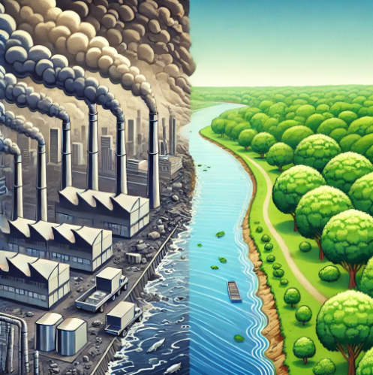

A importância da saúde ambiental reside no fato de que muitos dos determinantes de saúde estão ligados ao ambiente. A poluição do ar, a contaminação da água, a exposição a produtos químicos tóxicos e outros fatores ambientais podem causar uma ampla gama de problemas de saúde, desde doenças respiratórias até câncer e doenças cardíacas.

**História e Evolução da Saúde Ambiental**

A saúde ambiental começou a se desenvolver como um campo de estudo durante o século XIX, com o surgimento das primeiras leis sanitárias e as preocupações com as condições de vida nas cidades industrializadas. O movimento de saúde pública foi crucial para o desenvolvimento da saúde ambiental, com foco na melhoria das condições de saneamento e na prevenção de doenças.

No século XX, com a revolução industrial e o aumento da poluição, a saúde ambiental passou a incluir um foco maior na regulação de poluentes e na promoção de um desenvolvimento sustentável.

**2. Principais Conceitos em Saúde Ambiental**

**Poluição Ambiental**

A poluição ambiental refere-se à introdução de substâncias ou agentes físicos no ambiente que causam efeitos adversos à saúde humana ou ao ecossistema. Isso inclui a poluição do ar, da água e do solo.

**Exemplo: Poluição do Ar em São Paulo** A cidade de São Paulo enfrenta altos níveis de poluição do ar, principalmente devido ao tráfego de veículos e à queima de combustíveis fósseis. A exposição contínua a altos níveis de poluição do ar pode levar a problemas respiratórios crônicos, como asma e bronquite.

**Qualidade do Ar**

A qualidade do ar é um indicador da saúde ambiental, influenciado por fatores como emissões de veículos, indústrias, e outras atividades humanas. A qualidade do ar é medida em termos de concentração de poluentes, como dióxido de enxofre (SO₂), monóxido de carbono (CO), e material particulado (PM).

**Exemplo: Monitoramento da Qualidade do Ar** O monitoramento contínuo da qualidade do ar em grandes cidades é essencial para a implementação de políticas públicas eficazes. Em São Paulo, o Sistema de Informações de Qualidade do Ar (QUALAR) monitora e divulga a qualidade do ar em tempo real, ajudando a população a tomar medidas preventivas.

**Qualidade da Água**

A qualidade da água é fundamental para a saúde pública. A contaminação da água por esgoto, produtos químicos, ou resíduos industriais pode resultar em doenças graves, como diarreia, hepatite, e cólera.

**Exemplo: Tratamento de Água em Pequenos Municípios** Em muitas áreas rurais, o tratamento de água ainda é um desafio. Projetos de sistemas de tratamento simples, como filtros de areia lenta, têm sido implementados para garantir o acesso a água potável.

**3. Determinantes Ambientais da Saúde**

**Fatores Biológicos**

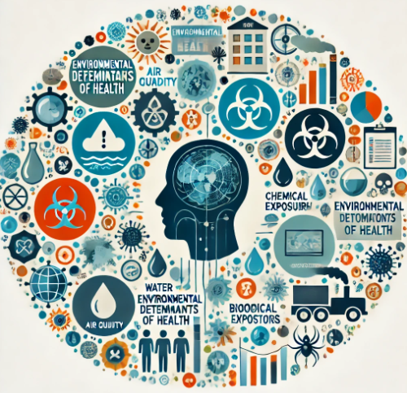

Fatores biológicos incluem microrganismos patogênicos presentes na água, ar, e solo que podem causar doenças. Exemplos incluem bactérias, vírus e parasitas.

**Exemplo: Dengue e o Aedes Aegypti** O mosquito Aedes aegypti, que transmite a dengue, é um exemplo de fator biológico que impacta a saúde ambiental. O controle do mosquito é essencial para a prevenção de surtos de dengue, zika, e chikungunya.

**Fatores Químicos**

Fatores químicos referem-se à exposição a substâncias químicas tóxicas, como pesticidas, metais pesados, e compostos orgânicos voláteis (VOCs).

**Exemplo: Intoxicação por Mercúrio na Amazônia** A contaminação por mercúrio devido ao garimpo de ouro em áreas da Amazônia tem levado a sérios problemas de saúde para as comunidades ribeirinhas, incluindo problemas neurológicos e malformações congênitas.

**4. Saúde Ambiental e Doenças**

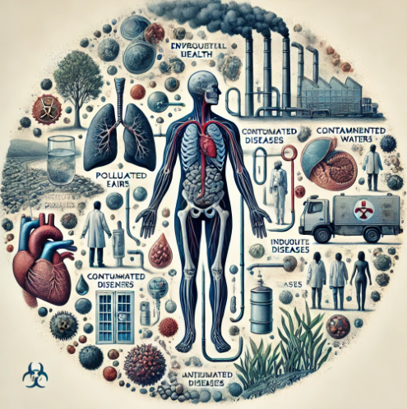

**Doenças Transmitidas pela Água**

As doenças transmitidas pela água são causadas pela ingestão de água contaminada com patógenos. Exemplos incluem a cólera, giardíase e hepatite A.

**Exemplo: Surtos de Cólera em Áreas com Falta de Saneamento** Em regiões sem acesso a saneamento básico, a cólera pode se espalhar rapidamente, levando a surtos graves. A melhoria das condições de saneamento e o tratamento adequado da água são cruciais para prevenir tais surtos.

**Doenças Respiratórias e Poluição do Ar**

A poluição do ar está diretamente relacionada a doenças respiratórias, como asma, bronquite crônica, e câncer de pulmão.

**Exemplo: Asma em Crianças e Poluição do Ar** Estudos mostram que crianças que vivem em áreas com altos níveis de poluição do ar têm uma maior incidência de asma e outras doenças respiratórias. Políticas de redução de emissões de veículos e indústrias são necessárias para proteger a saúde infantil.

**5. Gestão e Políticas Públicas em Saúde Ambiental**

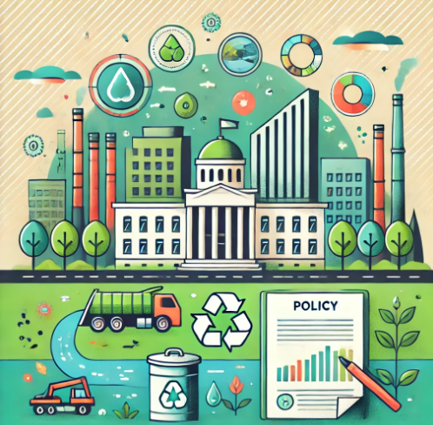

**Legislação e Regulamentação Ambiental**

A legislação ambiental é fundamental para a proteção da saúde pública. Isso inclui leis que regulam a qualidade do ar, da água, e o manejo de resíduos.

**Exemplo: Política Nacional de Resíduos Sólidos (PNRS)** A PNRS estabelece diretrizes para o manejo adequado dos resíduos sólidos no Brasil, promovendo a reciclagem e a redução do lixo, visando melhorar a saúde ambiental.

**Políticas de Saneamento**

O acesso ao saneamento básico é um dos principais determinantes da saúde. Políticas públicas que garantam o tratamento adequado de esgoto e o fornecimento de água potável são essenciais.

**Exemplo: Programa de Aceleração do Crescimento (PAC) - Saneamento** O PAC incluiu investimentos significativos em infraestrutura de saneamento em áreas urbanas e rurais, melhorando a saúde pública em várias regiões do Brasil.

**6. Estudos de Caso**

**A Crise Hídrica em São Paulo**

A crise hídrica que atingiu São Paulo em 2014-2015 foi um exemplo claro de como a gestão inadequada dos recursos hídricos pode levar a graves problemas de saúde pública. A falta de água potável afetou milhões de pessoas, aumentando o risco de doenças transmitidas pela água.

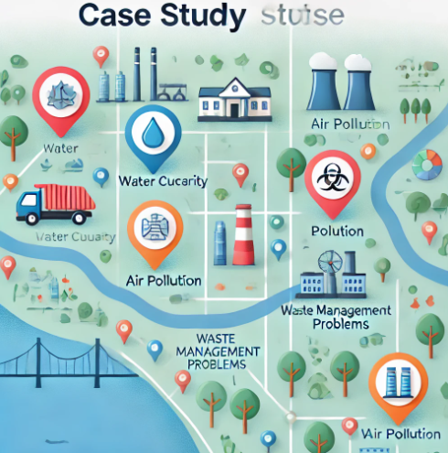

**Poluição do Ar em Grandes Centros Urbanos**

A poluição do ar em cidades como São Paulo e Rio de Janeiro é responsável por milhares de mortes prematuras a cada ano. Estudos de caso sobre essas cidades podem ajudar a entender os desafios e as soluções possíveis.

**7. Tecnologias e Inovações em Saúde Ambiental**

**Tratamento de Água e Esgoto**

O desenvolvimento de tecnologias de tratamento de água e esgoto é fundamental para a saúde ambiental. Sistemas avançados de filtração e desinfecção estão sendo implementados em várias partes do mundo.

**Exemplo: Dessalinização de Água no Nordeste Brasileiro** A tecnologia de dessalinização está sendo utilizada em comunidades do semiárido nordestino, permitindo o acesso à água potável em áreas com escassez hídrica.

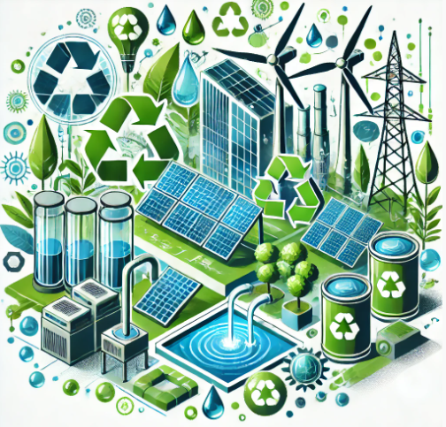

**Energias Renováveis**

A promoção de energias renováveis, como solar e eólica, reduz a dependência de combustíveis fósseis e contribui para a melhoria da qualidade do ar.

**Exemplo: Energia Solar em Escolas Rurais** Projetos que instalam painéis solares em escolas rurais não apenas fornecem energia limpa, mas também educam as comunidades sobre a importância da sustentabilidade.

**8. Conclusão**

**Desafios Atuais**

O campo da saúde ambiental enfrenta desafios complexos, como a urbanização acelerada, as mudanças climáticas e a desigualdade no acesso a recursos básicos como água limpa e ar puro.

**O Futuro da Saúde Ambiental**

O futuro da saúde ambiental dependerá da capacidade da sociedade de adotar práticas sustentáveis, implementar políticas públicas eficazes e inovar em tecnologias que protejam a saúde humana e o meio ambiente.

**Exercícios:**

**Questão 1:** **Tema:** Poluição do Ar  
**Enunciado:** Explique como a poluição do ar pode impactar a saúde humana e dê exemplos de doenças relacionadas à poluição atmosférica.  
**Resolução:** A poluição do ar ocorre quando substâncias nocivas, como partículas finas (PM2.5 e PM10), dióxido de enxofre (SO₂), monóxido de carbono (CO), e óxidos de nitrogênio (NOₓ), são liberadas na atmosfera, principalmente devido à queima de combustíveis fósseis. Essas substâncias podem causar uma série de problemas de saúde, incluindo doenças respiratórias, como asma, bronquite crônica, e câncer de pulmão. Além disso, a poluição do ar está associada ao aumento de problemas cardiovasculares, como infarto do miocárdio e derrame. Em áreas urbanas, onde a concentração desses poluentes é elevada, a qualidade do ar pode ser significativamente prejudicada, aumentando a incidência dessas doenças na população.

**Questão 2:** **Tema:** Qualidade da Água  
**Enunciado:** Quais são os principais contaminantes da água e como eles podem afetar a saúde humana?  
**Resolução:** A água pode ser contaminada por uma variedade de agentes, incluindo microrganismos patogênicos (bactérias, vírus, protozoários), substâncias químicas (pesticidas, metais pesados, nitratos), e resíduos industriais. Microrganismos patogênicos presentes na água podem causar doenças como cólera, giardíase, hepatite A e disenteria. Contaminantes químicos, como metais pesados (chumbo, mercúrio), podem causar intoxicações, problemas neurológicos e até câncer. A presença de nitratos na água, especialmente em áreas rurais onde fertilizantes são amplamente utilizados, pode levar à metahemoglobinemia, uma condição que reduz a capacidade do sangue de transportar oxigênio.

**Questão 3:** **Tema:** Saneamento Básico  
**Enunciado:** Qual a importância do saneamento básico para a saúde pública?  
**Resolução:** O saneamento básico é fundamental para a promoção da saúde pública, pois inclui o abastecimento de água potável, coleta e tratamento de esgoto, manejo de resíduos sólidos e controle de vetores. A ausência ou ineficiência desses serviços pode resultar na proliferação de doenças infecciosas, como diarreias, febre tifoide e cólera, que são transmitidas pela água contaminada e pelo contato com esgoto a céu aberto. Além disso, o manejo inadequado de resíduos sólidos pode atrair vetores, como mosquitos e roedores, que transmitem doenças como dengue, zika e leptospirose. Portanto, investir em saneamento básico é essencial para reduzir a incidência de doenças e melhorar a qualidade de vida da população.

**Questão 4:** **Tema:** Mudanças Climáticas  
**Enunciado:** Como as mudanças climáticas podem influenciar a saúde humana?  
**Resolução:** As mudanças climáticas, causadas pelo aumento dos gases de efeito estufa na atmosfera, têm múltiplos impactos na saúde humana. A elevação das temperaturas pode aumentar a incidência de doenças relacionadas ao calor, como desidratação e golpes de calor, além de agravar doenças cardiovasculares e respiratórias. O aquecimento global também pode alterar a distribuição geográfica de vetores de doenças, como mosquitos que transmitem malária, dengue e zika, expandindo essas doenças para novas áreas. Além disso, eventos climáticos extremos, como secas, inundações e furacões, podem causar mortes, ferimentos e traumas psicológicos, além de prejudicar a segurança alimentar e o acesso à água potável.

**Questão 5:** **Tema:** Gestão de Resíduos Sólidos  
**Enunciado:** Quais são os principais desafios na gestão de resíduos sólidos urbanos?  
**Resolução:** A gestão de resíduos sólidos urbanos enfrenta vários desafios, como o crescimento da geração de lixo, a falta de infraestrutura adequada para coleta e tratamento, e a baixa taxa de reciclagem. Em muitas cidades, a coleta seletiva e o tratamento de resíduos ainda são limitados, resultando no acúmulo de lixo em aterros sanitários e lixões, que podem contaminar o solo e as águas subterrâneas, além de emitir gases de efeito estufa. A gestão inadequada de resíduos sólidos também aumenta o risco de proliferação de vetores de doenças. A solução desses desafios passa pela implementação de políticas públicas eficazes, investimento em tecnologias de tratamento de resíduos, e conscientização da população sobre a importância da redução, reutilização e reciclagem.

**Questão 6:** **Tema:** Doenças Transmitidas pela Água  
**Enunciado:** Descreva como as doenças transmitidas pela água podem ser prevenidas.  
**Resolução:** As doenças transmitidas pela água, como cólera, giardíase e hepatite A, podem ser prevenidas principalmente através do acesso a água potável, saneamento adequado e práticas de higiene. O tratamento da água, por meio de processos como cloração, filtração e fervura, é essencial para eliminar patógenos. A construção e manutenção de sistemas de esgotamento sanitário impedem a contaminação da água por dejetos humanos. Além disso, a educação em saúde, promovendo práticas de higiene como lavar as mãos e armazenar a água de maneira segura, é crucial para prevenir a disseminação dessas doenças.

**Questão 7:** **Tema:** Educação Ambiental  
**Enunciado:** Qual é o papel da educação ambiental na promoção da saúde pública?  
**Resolução:** A educação ambiental desempenha um papel fundamental na promoção da saúde pública, ao conscientizar a população sobre a importância de preservar o meio ambiente e adotar comportamentos sustentáveis. Através da educação ambiental, as pessoas aprendem sobre os impactos das atividades humanas na saúde e no ecossistema, como a poluição, o desmatamento e o desperdício de recursos. Essa conscientização é essencial para promover mudanças de comportamento, como o uso racional da água, a redução do consumo de plástico, e a reciclagem de resíduos, que contribuem para a melhoria da qualidade de vida e a prevenção de doenças relacionadas ao ambiente.

**Questão 8:** **Tema:** Tecnologias Limpas  
**Enunciado:** Como as tecnologias limpas podem contribuir para a saúde ambiental?  
**Resolução:** As tecnologias limpas, ou tecnologias verdes, são inovações que reduzem o impacto ambiental das atividades humanas, contribuindo para a saúde ambiental e pública. Exemplos incluem energias renováveis, como solar e eólica, que substituem fontes de energia poluentes como carvão e petróleo, reduzindo a emissão de gases de efeito estufa e a poluição do ar. Outras tecnologias, como o tratamento de águas residuais e a reciclagem, ajudam a preservar os recursos naturais e a prevenir a contaminação do solo e da água. A adoção de tecnologias limpas é fundamental para mitigar os efeitos das mudanças climáticas, proteger a biodiversidade e melhorar a qualidade de vida das populações.

**Questão 9:** **Tema:** Impacto Ambiental  
**Enunciado:** O que são estudos de impacto ambiental (EIA) e qual sua importância?  
**Resolução:** Estudos de Impacto Ambiental (EIA) são avaliações realizadas para prever as consequências ambientais de um projeto ou atividade antes de sua implementação. Esses estudos identificam os possíveis impactos negativos ao meio ambiente e à saúde humana, permitindo que medidas mitigadoras sejam adotadas para minimizar esses efeitos. A importância do EIA reside em sua capacidade de prevenir danos ambientais irreversíveis, assegurar a sustentabilidade dos recursos naturais e proteger a saúde pública. No Brasil, o EIA é um requisito legal para projetos que possam causar significativo impacto ambiental, como a construção de rodovias, barragens, e indústrias.

**Questão 10:** **Tema:** Vulnerabilidade Ambiental  
**Enunciado:** Explique o conceito de vulnerabilidade ambiental e como ele pode ser avaliado.  
**Resolução:** Vulnerabilidade ambiental refere-se à susceptibilidade de uma comunidade ou ecossistema a sofrer danos devido a eventos ambientais adversos, como desastres naturais ou mudanças climáticas. Essa vulnerabilidade é determinada por fatores como a exposição a riscos (e.g., proximidade de áreas de deslizamento), a capacidade de adaptação (e.g., infraestrutura e recursos disponíveis), e a sensibilidade (e.g., dependência de recursos naturais). A avaliação da vulnerabilidade ambiental envolve o mapeamento de áreas de risco, a análise das condições socioeconômicas da população afetada, e a identificação de medidas de adaptação e mitigação para reduzir os riscos e aumentar a resiliência.

**Referências**

* Ministério da Saúde. (2020). **Política Nacional de Saúde Ambiental**. Brasília: Ministério da Saúde.
* World Health Organization. (2021). **Environmental Health in Practice**. Geneva: WHO Press.
* Silva, A. M., & Souza, R. J. (2019). **Saneamento Básico no Brasil: Desafios e Perspectivas**. São Paulo: Editora FGV.

**Glossário de Saúde Ambiental**

**A**

* **Agrotóxicos:** Substâncias químicas utilizadas na agricultura para controlar pragas e doenças em plantas, mas que podem causar impactos negativos na saúde humana e no meio ambiente.
* **Água Potável:** Água que atende aos padrões de qualidade para consumo humano, sem riscos à saúde.
* **Ar:** Mistura de gases que compõe a atmosfera terrestre, essencial para a respiração e a vida. A qualidade do ar é um fator importante na saúde ambiental.
* **Asma:** Doença respiratória crônica que pode ser agravada por fatores ambientais, como poluição do ar.

**B**

* **Biodiversidade:** Variedade de formas de vida na Terra, que inclui espécies de plantas, animais e microrganismos. A preservação da biodiversidade é fundamental para a saúde ambiental.
* **Bioindicadores:** Organismos ou comunidades de organismos que fornecem informações sobre a qualidade ambiental de um determinado ecossistema.
* **Biomassa:** Matéria orgânica utilizada como fonte de energia, obtida de plantas, resíduos agrícolas, florestais ou outros materiais orgânicos.

**C**

* **Compostos Orgânicos Voláteis (VOCs):** Substâncias químicas que facilmente se evaporam no ar e podem causar poluição atmosférica e problemas de saúde, como irritação dos olhos, nariz e garganta.
* **Contaminação:** Introdução de substâncias ou agentes nocivos em um ambiente, causando poluição e riscos à saúde.
* **Crise Hídrica:** Situação em que a disponibilidade de água em uma região é insuficiente para atender às demandas humanas, ambientais e econômicas.

**D**

* **Desertificação:** Processo de degradação do solo em regiões áridas, semiáridas e subúmidas, resultante de fatores como a exploração insustentável da terra e mudanças climáticas.
* **Doenças Transmitidas pela Água:** Doenças causadas pela ingestão de água contaminada por patógenos, como cólera, giardíase e hepatite A.

**E**

* **Efeito Estufa:** Fenômeno natural em que certos gases na atmosfera retêm o calor do sol, mantendo a Terra aquecida. O aumento desses gases devido à atividade humana pode levar ao aquecimento global.
* **Educação Ambiental:** Processo de ensino e aprendizado sobre como as atividades humanas impactam o meio ambiente e como promover práticas sustentáveis.
* **Erosão:** Desgaste e remoção do solo pela ação do vento, água ou outras forças naturais, frequentemente exacerbada por práticas agrícolas inadequadas.

**F**

* **Fatores Ambientais:** Elementos no ambiente, como ar, água, solo e substâncias químicas, que podem influenciar a saúde humana.
* **Fumaça:** Mistura de gases e partículas produzida pela combustão incompleta de materiais, podendo causar poluição do ar e problemas respiratórios.

**G**

* **Gestão de Resíduos:** Conjunto de práticas e processos para coletar, tratar, reciclar e dispor resíduos sólidos de forma segura e ambientalmente correta.
* **Gases de Efeito Estufa (GEE):** Gases que contribuem para o efeito estufa, como dióxido de carbono (CO₂), metano (CH₄) e óxidos de nitrogênio (NOₓ).

**H**

* **Habitat:** O ambiente natural onde uma espécie vive e se reproduz. A preservação do habitat é crucial para a conservação da biodiversidade.
* **Hidrocarbonetos:** Compostos químicos constituídos de hidrogênio e carbono, encontrados no petróleo e em outros combustíveis fósseis. Eles podem causar poluição e impactos na saúde.

**I**

* **Impacto Ambiental:** Efeito das atividades humanas ou eventos naturais sobre o meio ambiente, podendo ser positivo ou negativo.
* **Ingestão:** Ato de consumir alimentos ou água. A ingestão de substâncias contaminadas pode causar doenças e intoxicações.

**L**

* **Legislação Ambiental:** Conjunto de leis e regulamentos que visam proteger o meio ambiente e a saúde pública, regulando atividades que possam causar impactos ambientais.
* **Lixo Eletrônico:** Resíduos de equipamentos eletrônicos descartados, que podem conter substâncias tóxicas e representar um risco para a saúde e o meio ambiente.

**M**

* **Mudanças Climáticas:** Alterações significativas no clima da Terra ao longo do tempo, causadas por fatores naturais ou atividades humanas, como a emissão de gases de efeito estufa.
* **Metais Pesados:** Elementos químicos como mercúrio, chumbo e cádmio, que podem ser tóxicos para os seres vivos em altas concentrações.

**O**

* **Ocupação Urbana:** Desenvolvimento de áreas para habitação, comércio e indústria. A ocupação desordenada pode levar a problemas ambientais, como poluição e falta de saneamento.
* **Organismos Patogênicos:** Microrganismos que podem causar doenças em humanos, animais e plantas, como vírus, bactérias e fungos.

**P**

* **Poluição:** Introdução de substâncias nocivas no meio ambiente, causando danos aos ecossistemas e à saúde humana. Pode ocorrer no ar, água ou solo.
* **Pesticidas:** Substâncias químicas utilizadas para matar ou controlar pragas, mas que podem ter efeitos prejudiciais sobre a saúde humana e o meio ambiente.

**Q**

* **Qualidade do Ar:** Indicador da pureza do ar, influenciado por poluentes como material particulado, dióxido de enxofre e monóxido de carbono. A má qualidade do ar pode causar problemas respiratórios.
* **Qualidade da Água:** Medida da adequação da água para consumo humano e outras finalidades, baseada em parâmetros físicos, químicos e biológicos.

**R**

* **Reciclagem:** Processo de conversão de resíduos em materiais reutilizáveis, contribuindo para a redução do lixo e a preservação dos recursos naturais.
* **Resíduos Sólidos:** Materiais descartados após o uso, como lixo doméstico, industrial e hospitalar. A gestão adequada dos resíduos sólidos é essencial para a saúde ambiental.

**S**

* **Saneamento Básico:** Conjunto de serviços que inclui abastecimento de água potável, coleta e tratamento de esgoto, manejo de resíduos sólidos e controle de pragas, visando à promoção da saúde pública.
* **Sustentabilidade:** Capacidade de atender às necessidades atuais sem comprometer a capacidade das gerações futuras de atenderem às suas próprias necessidades, através da conservação de recursos naturais e práticas responsáveis.

**T**

* **Tecnologias Limpas:** Inovações e processos que reduzem o impacto ambiental, como energias renováveis e métodos de produção menos poluentes.
* **Tratamento de Água:** Processos físicos, químicos e biológicos utilizados para remover contaminantes da água e torná-la segura para o consumo humano.

**U**

* **Urbanização:** Processo de crescimento das cidades, que pode levar à degradação ambiental se não for bem planejado e gerido.

**V**

* **Vulnerabilidade Ambiental:** Grau em que uma comunidade ou ecossistema é susceptível a sofrer danos causados por eventos ambientais adversos, como desastres naturais e mudanças climáticas.

**Z**

* **Zoonoses:** Doenças que podem ser transmitidas de animais para humanos, frequentemente influenciadas por mudanças ambientais, como desmatamento e urbanização.